**基本使用：**

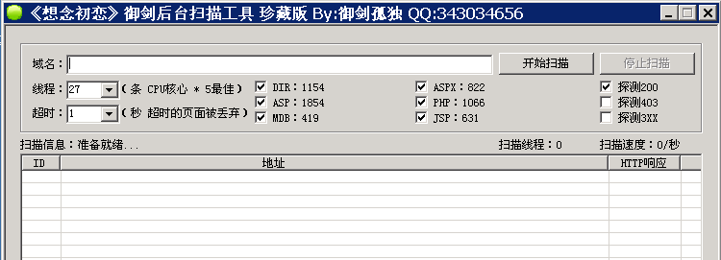

如上图所示打开御剑web扫描工具后，再域名文本框输入索要扫描的url.

点击开始扫描即可。

扫描显示结果如下：

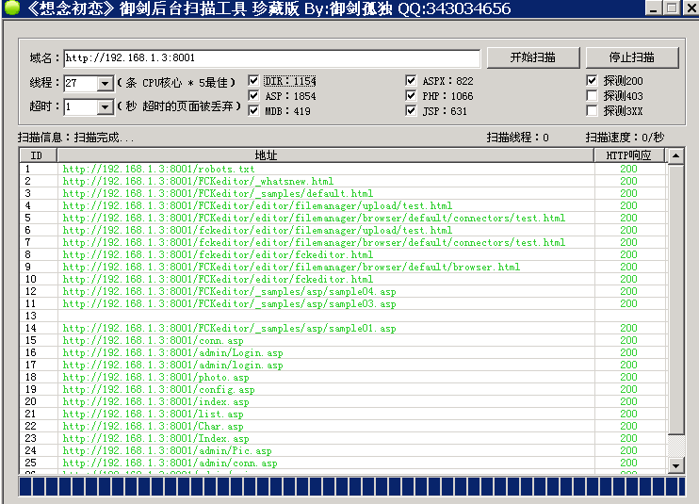

**结果分析：**

http响应为200的页面即为可以访问的页面。

双击其中一条即可进入目标站点的主页

该软件可以列出目标站点所有的可以访问的页面。有时候包括后台管理员登陆页面。即可以扫描出敏感目录。